

Memrisztorok vizsgálata végeselem módszerrel

***Reizinger Patrik* *(W5PDBR)***

**Konzulens:** Dr. Gyimóthy Szabolcs

2018.05.23.

# Tartalomjegyzék

Tartalomjegyzék 2

Elméleti áttekintés 3

A modell felépítése 6

Peremfeltételek 7

A PDE meghatározása 7

Összefoglalás, kitekintés 9

Köszönetnyilvánítás 10

Irodalomjegyzék 10

# Elméleti áttekintés

Az utóbbi évtized kutatási eredményeinek következtében a memrisztorok vizsgálata igencsak aktív területté vált. A negyedik alapvető elektromos építőkőnként is számon tartott memrisztor létezésének megfogalmazása egészen 1971-ra datálódik, Chua cikkében kizárólag elméleti megfontolásokra hagyatkozva vélelmezi a memrisztor, mint fizikai komponens létét [1].A memrisztor elnevezés onnan eredeztethető, hogy rendelkezik belső állapottal, vagyis memóriaként alkalmazható – az állapotokra jellemző egy adott ellenállásérték, innen a név második komponense, ami a rezisztorra utal.

A feltételezést, hasonlóan, mint ahogy Mengyelejev és a periódusos rendszer esetében, később, 2008-ban követte a realizáció, amikor is a HP Laboratories mérnökeinek sikerült a Chua által meghatározott jellemzőkkel bíró, passzív komponens megvalósítása [2] – ugyanis aktív eszközökkel történő realizációt Chua már az eredeti cikkében is felvázolt.

Fontos kiemelni, hogy nanostruktúrákról beszélünk – ebből kifolyólag is fokozott az érdeklődés a tématerület iránt, egyesek már-már a hagyományos, tranzisztoralapú technológia bukását látják a memrisztorokban, a jelenlegi technológia azonban még nem teszi lehetővé a tömeggyártást, azonban már léteznek kisebb, memrisztorokat és hagyományos áramköri elemeket ötvöző megoldások.

A memrisztor „feltalálásának” jelentősége elsősorban abban rejlik, hogy segítségével az elektromosmágneses alapmennyiségek között definiált összefüggések zárt, konzisztens rendszerré állnak össze. Ennek áttekintéséhez érdemes a *töltés, áram, feszültség és mágneses fluxus* mennyiségeit, ill. ezek kapcsolatát mátrixos elrendezésben áttekinteni.[1] Ugyanis négy mennyiség között összesen hat összefüggés írható fel, ezek közül a memrisztor realizálja a korábbiakban ismeretlen összefüggést.

|  |  |  |  |  |
| --- | --- | --- | --- | --- |
|  | ***q*** | ***i*** | ***u*** | ***φ*** |
| **q** |  |  |  |  |
| **i** |  |  |  |  |
| **u** |  |  |  |  |
| **φ** |  |  |  |  |

*1.ábra: Az alapmennyiségek kapcsolatának áttekintése (szürkeárnyalatos – áram, feszültség; sárga – kapacitás; piros – ellenállás; zöld – induktivitás; kék – memrisztivitás)*

Az 1. ábrában összefoglalt kapcsolatrendszerben a memrisztor az eddigiek során hiányzó kapcsolatot, a fluxus és a töltésmennyiség közti összefüggést teremti meg az *M* memrisztivitás segítségével., ami a következő módon fejezhető ki:

Mielőtt rátérnénk a memrisztor egyszerűsített matematikai modelljére, érdemes röviden szót ejteni a karakterisztikáról. Jelen esetben erősen nemlineáris I-V jelleggörbével van dolgunk (itt kivételesen az angol nyelvű szakirodalom konvenciójához igazodva V-vel jelölöm a feszültséget), ami azonban alakját tekintve különbözik a hiszterézis mintapéldájaként emlegetett vasmagtól, ugyanis a memrisztor esetében a hiszterézises hurok önmagát metszi, mégpedig úgy, hogy 0 A áramhoz 0 V feszültség tartozik, azaz nem alkalmas az eszköz energiatárolásra, de a hiszterézis definíciójából adódóan memóriával rendelkezik, amit a kutatók igyekeznek is felhasználni.

I

V

*2.ábra: A memrisztor nemlineáris I-V jelleggörbéje*

Megvalósítás tekintetében számtalan forma és anyag található meg, én jelen feladat során a két elektróda közötti félvezetőrétegből kialakított „szendvicsstruktúrára” szorítkozom, anyag tekintetében pedig Ag2S-re – elsősorban a szakirodalom jelenlegi eredményeiből kifolyólag, illetőleg azért, mert egyetemünk Természettudományi Karának Nanoelektronika Kutatócsoportja az említett anyaggal folytat kutatást.



*3.ábra: Ag2S-memrisztor struktúrájának vázlata [3]*

A 3.ábra alapján könnyen leírható a memrisztor (egyszerűsített) működési elve, ami a matematikai modell alapját alkotja.

Az elektródákra kapcsolt (nyitóirányú) feszültség következtében kialakuló elektromos tér hatására, illetőleg az egyszerűsítés miatt elhanyagolt egyéb, kvantummechanikai okokból kifolyólag anyagtranszport indul meg a kristályon belül, ami az anyagszerkezet megváltozását okozza.

Ennek következtében, hasonlóan a tranzisztor működéséhez, a dielektrikumon belül kialakul egy „kiürített réteg”, az anyagjellemzők megváltoznak. A modellek ezt a jelenséget írják le a memrisztor két (be-, ill. kikapcsolt) állapotával, melyek mindegyikéhez egy ellenállásértéket rendelnek. *(Rendkívül imponálónak tűnik a memrisztorra jellemző bináris ellenállásérték-változó, hiszen ez kompatibilis a digitális logikai áramkörök működési elvével. Azonban ez nem kizárólagos, hiszen, hasonlóan a flash technológia esetében alkalmazott MLC, TLC, QLC technológiákhoz, amennyiben egy eszköz több „bitnyi” – az eszköz analóg volta miatt indokolt az idézőjel – információt képes tárolni, nő az nformációsűrűség.)*

A két ellenállás (Roff és Ron) segítségével megadható a feszültség és áram közötti összefüggés[2]:

Ahol µv az ionok átlagos mozgékonyságát, D pedig a kristályréteg vastagságát jelenti és w az állapotváltozó ( [0;D] értelmezési tartománnyal).

Fenti egyenletek alapján kifejezhető mind w(t), mind pedig az M memrisztancia, ez utóbbi q függvényeként.

q(t) hozzájárulása a memrisztanciához D csökkentésével négyzetesen növekszik, vagyis levonható az a következtetés, hogy memrisztor, mint struktúra elsősorban nanométeres, illetőleg az alatti méretskála esetében releváns – ez részben választ ad arra a kérdésre, hogy mi nyújtotta az elméleti és a gyakorlati felfedezések között időszakot közel négy évtizedre.

# A modell felépítése

Annak ellenére, hogy az előzőekben ismertetett egyenletek nem alkalmasak a Maxwell-egyenletek felírására, ugyanis közvetlenül semmilyen információt nem szolgáltatnak az elektromos, vagy akár a mágneses tér jellemzőiről, közvetve mégis hozzájárulnak ahhoz, hogy a modellezés során, a korlátozásokat figyelembe véve, valósághűbb modellt kaphassunk.

Az áram és feszültség közötti összefüggést leíró, állapotváltozós egyenlet segítségével ugyanis modellezhetjük az anyagjellemzőket. Mivel a transzportfolyamatok, illetőleg egyéb kvantummechanikai, termikus hatások modellezése jelentős mértékben túlmutat jelen feladat keretein – illetve egyes esetekben még a kutatók számára sem tisztázott teljesen -, így a memrisztormodell síkproblémaként történő, egyszerűsített felépítése a következőképpen valósult meg.

A vizsgált Ω tartományt a 3. ábrával analóg módon vettem fel, az anyagtranszport folyamán létrejövő dendritszerű képződményt egy félellipszissel modelleztem.

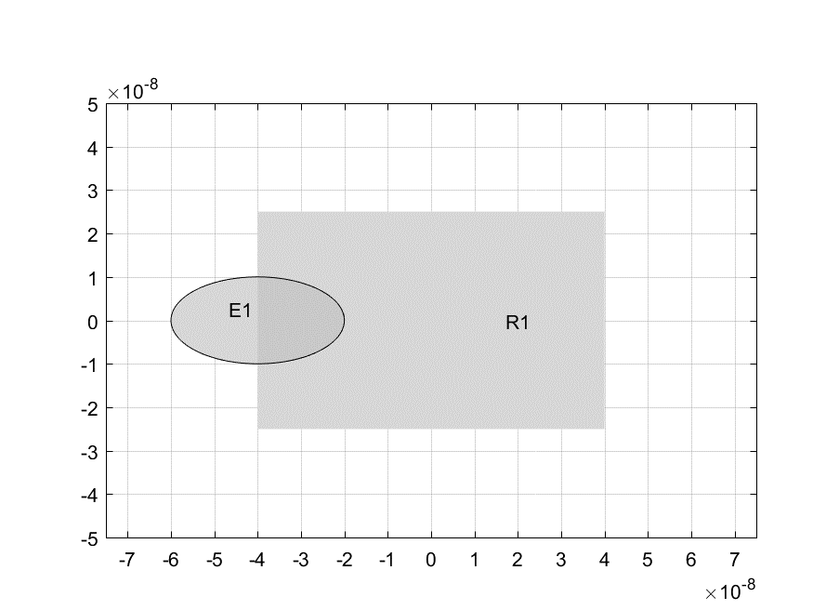

*4.ábra: a PDE Toolboxba bevitt egyszerűsített geometriai modell.*

A négyszögtartomány oldalainak hossza 80, illetőleg 50 nm, míg az ellipszis félnagytengelyei 20 és 10 nm-es nagyságúak.

# Peremfeltételek

A peremfeltételek meghatározása során a geometria két oldalára Dirichlet-peremfeltételeket vettem fel, az elektródákat a 3. ábrának megfelelően helyeztem el, a baloldali elektródára -0.3 V-ot, míg a jobb oldalira 0.3 V-ot írtam elő.

A négyszögtartomány másik két oldalára pedig homogén Neumann-peremfeltételt vettem fel, ami konzisztens a [4]-ben kapott eredményekkel, illetőleg az [5]-ben végzett szimuláció megfontolásaival.

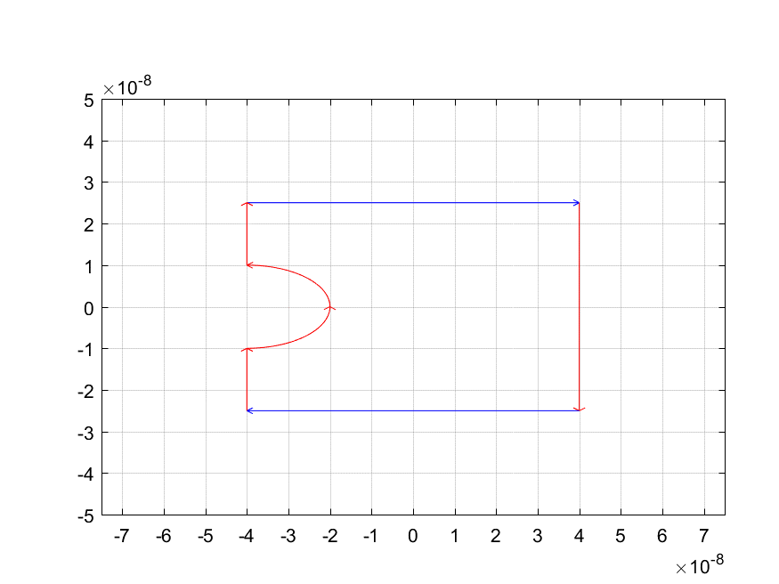

*5. ábra: a felvett peremfeltételek*

# A PDE meghatározása

A feladat során [5]-tel teljesen analóg megközelítést alkalmaztam a differenciálegyenlet specifikálásában, vagyis a mezőt Poisson-egyenlettel írtam le.

A PDE Toolbox által alkalmazott, következő formula paramétereit a következők szerint határoztam meg.

Utóbbi egyenletben q az elemi töltést, n a töltéshordozó-koncentrációt, míg A az elrendezés területét jelöli, vagyis *a* 0-val egyenlő a séma szerint, a többi megfeleltetés pedig a fentiek szerint egyértelműen adódik.

Az állapotváltozós leírás által modellezett átmeneteknek megfelelően írtam elő a modell számára a dielektromos állandót, az Ag2S-re jellemző εr-t (melynek értéke 6) egy szigmoid függvénnyel súlyoztam, hogy modellezni tudjam a gerjesztés hatására módosuló anyagjellemzőket. Ugyanis a transzportfolyamatok következtében lényegében a memrisztor egy része vezetővé válik, az Ag2S dielektrikum jelleg közelítőleg megszűnik, így ε-t a kezdeti értéktől viszonylag nagy dinamikával 0-ra csökkentem.

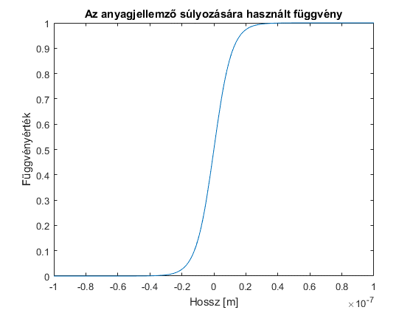

*6. ábra: Szigmoidfüggvény a dielektromos állandó súlyozására*

Mivel a transzportfolyamatok következtében először a negatív elektródánál indul meg az anyagkiválás, így a súlyozás is először azon a tartományon képez lényegében vezető közeget.

# Szimulációs eredmények

Az elvégzet szimulációk során többféle mennyiséget vizsgáltam, még pedig az elektromos potenciált, az elektromos térerősségvektort, illetőleg eltolást – mindezt pedig három különböző konfigurációs beállításban:

* Az állapotváltozós leírásnak megfelelően az anyaghatárt változtattam
* A transzportfolyamatokat szimulálva a félellipszis területét növeltem
* Az előző két esetet kombináltam

Az utóbbi évek tendenciáit tekintve egyértelműen a különböző virtuálisvalóság-megoldások esetében figyelhető meg egyrészt a köztudatba való beépülés, másrészt pedig a felhasználók egy-egy tudatos, ámbár speciális szegmense által jelentett növekvő kereslet. Ez utóbbi esetében elsősorban a professzionális játékosokat, illetve a megoldásokat jelenleg még csak tesztelő, a technológia határait kiismerni igyekvő ipari szegmenst értem.

* az emberi idegrendszerrel az adott szcenárió valódiságát – a problémát pusztán az okozza, hogy a generált kép által láttatott térinformációk, ill. a képmegjelenítő fizikai közelsége eltérnek, ami rosszullétet válthat ki). Valamint ebbe a kategóriába tartozik a felhasználó élmény témaköre is, mely esetében jelenleg még gyakran kényszerül a felhasználó kompromisszummra, például a HTC VIVE[2] esetében, habár maga a rendszer, a felhasználói felület kényelmes, könnyen kezelhető (saját tapasztalat alapján), a vezetékkel csatlakoztatott fejegység (HMD, Head Mounted Display) igencsak kényelmetlen szituációkat tud okozni használat közben.

# Összefoglalás, kitekintés

A projekt során kitűzött cél, vagyis a funkcionálisan működő, kompaktabb, nagyobb számítási kapacitással rendelkező bázisállomás, illetőleg ceruzamodul kialakítása a specifikációnak megfelelően megtörtént.

A megvalósítás során a gyártási fázisok során a jelen projekt specifikációjának megfelelő módosítások kerültek bevezetésre, melyek lehetővé teszik esetlegesen több darab eszköz gyorsított ütemű elkészítését is.

Az implementált egységek kritikus pontjainak tesztelésére is sikeresen sor került, vagyis alapvetően adottak a feltételek ahhoz, hogy a szoftveres funkcionalitás megvalósítása következzen.

# Köszönetnyilvánítás

Köszönettel tartozom konzulenseimnek, Dr. Kiss Bálintnak és Dr. Vajda Ferencnek a projekt megvalósítása során biztosított támogatásukért.

# Irodalomjegyzék

[1] L. Chua, “Memristor - The Missing Circuit Element,” *IEEE Trans. Circuit Theory*, vol. C, 1971.

[2] D. B. Strukov, G. S. Snider, D. R. Stewart, and R. S. Williams, “The missing memristor found,” *Nature*, vol. 453, no. 7191, pp. 80–83, 2008.

[3] K. Terabe, T. Hasegawa, C. Liang, and M. Aono, “Control of local ion transport to create unique functional nanodevices based on ionic conductors,” *Sci. Technol. Adv. Mater.*, vol. 8, no. 6, pp. 536–542, 2007.

[4] A. Gubicza *et al.*, “Asymmetry-induced resistive switching in Ag-Ag2S-Ag memristors enabling a simplified atomic-scale memory design,” *Sci. Rep.*, vol. 6, no. July, pp. 1–9, 2016.

[5] J. D. Greenlee, “Temporal and Spatial Modeling of Analog Memristors Temporal and Spatial Modeling of Analog,” no. August, 2011.

1. <https://www.americanscientist.org/article/the-memristor> (2018.05.23.)
2.